Vprašanja in odgovori RPA

- Naštej in opiši nekaj smernic dobre prakse pri programiranju.
- Opis spremenljivk in komentiranje kode
- Popravi napake (errorje) ko se zgodijo
- Trudi se, da je koda preprosta in razumljiva
- Drži se enega načina poimenovanja in zapisa spremenljivk, funkcij in metod, tako da je poimenovanje konstantno – Primer: camel case, Pascal Case, Madžarska notacija.
- DRY : Don’t Repeat Yourself
- Odvisnost (Coupling)
- Testing (Unit testing)

- .NET okolje ( opis, lastnosti, jeziki, sestav).

- Programska platforma za razvoj aplikacij, s poudarkom na:
  - Objektno orientiranim programiranjem
  - Interoperabilnosti (Različni jeziki lahko komunicirajo z drugim (c#, c++, java))
  - Prenosljivosti
  - Varnosti
  - Modularnosti
  - Jezikovna neodvisnost znotraj .NET (CLI – Common Language Infrastructure)

- Vsebuje pester nabor jezikov :
  - C++
  - C#
  - Visual Basic, VBScript
  - J#, Jscript
  - F#

- V osnovi sestavljena iz:
  - Zbirke knjižnic (.NET Framework Class Library)
  - Skupnega izvajalnega okolja (CLR – Common Language Runtime)
- Vsebuje veliko razredno knjižnico Framework Class Library (FCL) in omogoča, da lahko vsak jezik komunicira z drugim. Vsebuje več kot 6000 razredov. Hiearhična ureditev (namespace).
- Common Language Runtime (CLR):
  - Omejitev dostopa do sistemskih datotek in drugih pomembnih podatkov
  - Virtualni procesni stroj -> Izolirani OS znotraj gostujočega OS z omogočitvijo izvajanja programov.
  - Ločitev programskega dela od strojnega (neodvisnost – prenosljivost)
  - Stabilnost delovanja

- Kaj predstavlja Framework Class Library (FCL)?
- Vsebuje veliko razredno knjižnico Framework Class Library (FCL) in omogoča, da lahko vsak jezik komunicira z drugim.
- Vsebuje več kot 6000 razredov.
- Hiearhična ureditev (namespace).
- (System.* , Microsoft.*)
- Na voljo vsem CLI programskim jezikom

4. Splošna predstavitev programskega jezika C# (lastnosti)
- Preprost,
- moderen,
- splošno namenski,
- objektno orientiran,
- visoko nivojski,
- komponentno usmerjen programski jezik
- Standariziran po ECMA in ISO standardih
- Strong type checking, bounds checking
- Prenosljiv

5. Opis IDE programskega okolja Visual Studio (opis najpomembnejših oken)
Toolbox, Solution Explorer, Properties.
Editor (urejevalnik kode), Form editor (urejevalnik obrazca)
Output, Error list, Task list

6. S kakšno končnico so predstavljene datoteke, ki vsebujejo razred?
.cs

7. Opis namena uporabe imenskega prostora (namespace)?
Se uporablja za organizacijo objektov, tako, da lahko te objekte referiramo oz. kličemo poi menu.
Imenski proctor je hierarhično strukturiran, tako da lahko uporabimo imena v različnih kontekstih.
Primer:
using System;
..
..
Console.WriteLine(“Hello World!”);
int i = Convert.ToInt32(“123”);

V primeru je System namespace, Console in Convert pa sta razreda definirana v System.

8. Razhroščevanje projekta (opis poteka, namen).
Razhroščevanje je process iskanja in reševanja napak ali defektov v sistemu ali kodi.
Načeloma je prvi korak pri razhroščevanju “reprodukcija” problema.
Ko je hrošč ali bug reproduciran, poskušamo program poenostavit, da nam je razhroščevanje lažje.
Primer: Bug v kompajlerju lahko crasha pri branju velikega source fajla. Po simplifikaciji oz. poenostavitvi testa, pa lahko že par vrstic source fajla reproducira enake crash.
Program poenostavljamo, dokler ne pridemo do problema in ga popravimo.

9. Obrazložite naslednje vrste napak:
- Compile Time Error: napake pri prevajanju
- Run Time Error: napake pri izvajanju
- Logical Error: logične napake

10. Dogodki (Events) v .NET programskem okolju (delitev, opis).
Dogodek oz. Event je seznam metod, ki so iste “oblike”. Seznam je shranjen tam kjer Event “živi”. Ko se Event kliče, gre Event po seznamu metod in kliče vsako metodo, pri kateri uporabi neke vrednosti kot parameter.
Event handler je samo olepšana beseda, da rečemo, da “kličemo seznam metod za dane parametre”.

11. Podatkovni tipi po vrednosti / reference (opis, primer).

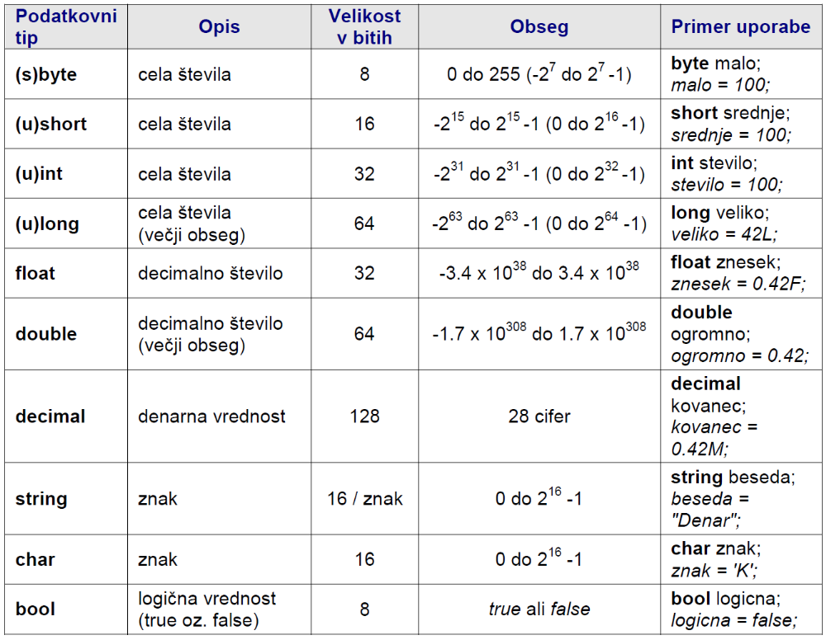

12. Pretvarjanje podatkovnih tipov:
- Iz podatkovnega tipa “int” v podatkovni tip “string”:
  - Convert.ToString()
- Iz podatkovnega tipa “string” v podatkovni tip “double”:
  - Convert.ToDouble()
Obstaja tudi “CASTING”:
float fstevko = 0.5f;
int stevko = (int)fstevko;

13. Formatiranje števil:
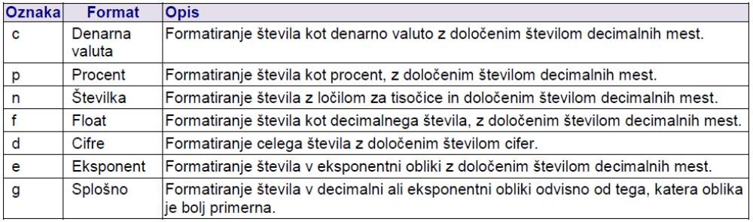
- Metoda ToString() :

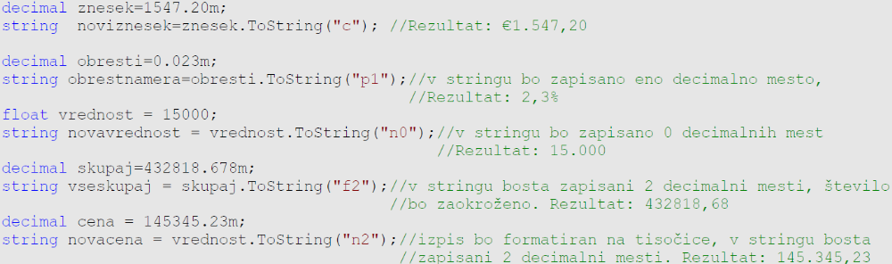
Uporaba metode ToString():

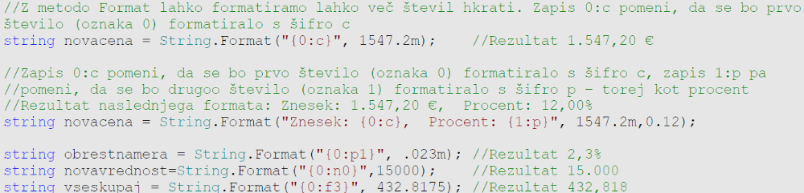
- Metoda String.Format():

14. Naštej in predstavi nekaj najpogostejših gradnikov namiznih aplikacij. (Za predstavitev ne bom pisal)
Textbox, Button, Label, Checkbox, Radiobutton, Listbox.

15. Na primeru predstavi tridimenzionalna polja.
int[ , , ] array1 = new int[4, 2, 3];

// Three-dimensional array.
int[, ,] array3D = new int[,,] { { { 1, 2, 3 }, { 4, 5, 6 } },
{ { 7, 8, 9 }, { 10, 11, 12 } } };
// The same array with dimensions specified.
int[, ,] array3Da = new int[2, 2, 3] { { { 1, 2, 3 }, { 4, 5, 6 } },
{ { 7, 8, 9 }, { 10, 11, 12 } } };

16. Opiši uporabo vejitev:
- break : prekine delovanje zanke oz. je izhod iz funkcije
- continue : nadaljuje delovanje oz. vrnemo izvajanje zanke na preverjanje pogoja
- return : vrne neko vrednost, spremenljivko, objekt ali (klic na) drugo metodo

17. Nitenje (opis)
- Paralelizacija opravil
- Premik procesno in I/O potretnih procesov v ločeno nit, za povečanje učinkovitosti uporabniške izkušnje
- Dva načina:
  - System.Threading.Thread
  - Komponenta BackGroundWorker

18. Zbirke / Collections (delitev, opis)
Delijo se na:
- Tipizirane zbirke
  - Dekleracija in ustvarjanje:
    - using System.Collections.Generic;
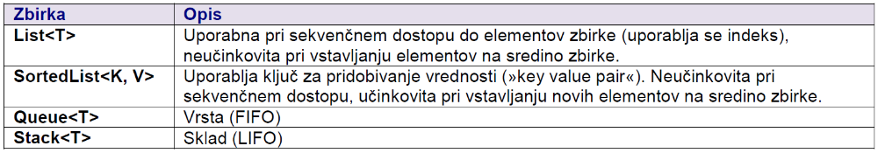
  - Dovoljeno je dodajanje elementov enakega tipa (List<int> samo za int, ne za string, itd.)

- Netipizirane zbirke
  - Tip elementa ni pomemben.
  - Dekleracija in ustvarjanje:
    - using System.Collections;
    - ArrayList ime_zbirke = new ArrayList();
- Dodajanje:
  - ime_zbirke.Add(7);

19. Na primeru predstavite uporabo operatorjev za obravnavo napak (izjem).
Try – vstavimo del kode, ki se bo poskusil izvesti
Catch – lovljenje izjem (izjeme lahko ločimo)
Finally – del kode, ki se izvede v vsakem primeru
Definicija:

try{
stavek;
}
catch (izjema ime) {
stavek;
}
…
…
catch (izjema ime){
stavek;
}
finally{
Stavek;
}
20. Zakaj bi uporabili konfiguracijsko datoteko?
- Parametri, ki se lahko od uporabnika do uporabnika spreminjajo
- Parametri, ki pri gradnji aplikacije še niso popolnoma določeni
- Dva tipa:
  - User (read, write)
  - Application (read only)

21. Življenska doba spremenljivk (4 nivoji).
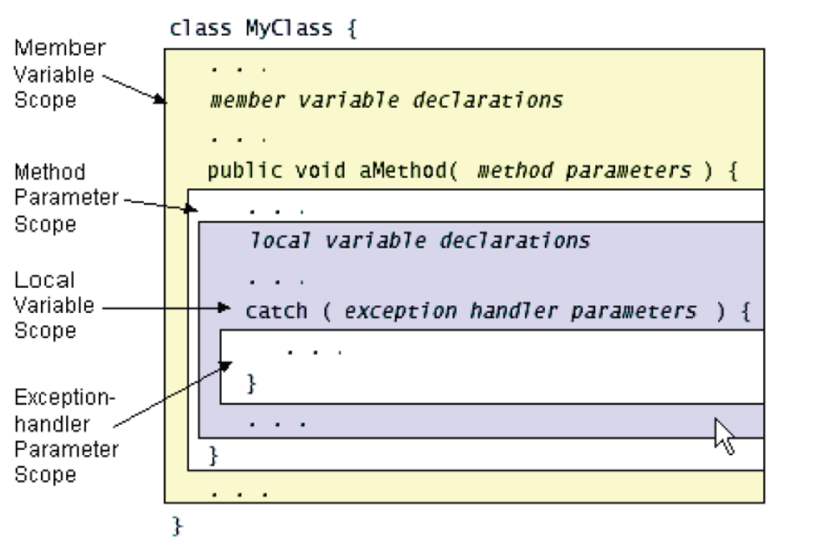

22. Razredi – enkapsulacija
- Opisna predstavitev objekta
- Obnašanje opisano v kodi
- Združitev pojmov, lastnosti (atributov), operacij (metod)
- Abstrakcija, enkapsulacija, dedovanje, polimorfizem

Enkapsulacija:
Razred napovemo s besedo »class« in mu določimo vidljivost (privzeto »public«)
- Deklariramo razredne spremenljivke in jim določimo vidljivost (public, private,…)
- Definiramo metode razreda skupaj z vidljivostjo (public, private,…)
- Definiramo lastnosti (vidljivost public)

23. Kdaj bi uporabili kopirni konstruktor?
Ko bi želeli da je pri kreaciji objekta kopira polja nekega že obstoječega objekta istega tipa.
Ko bi želeli neko »default« vrednost objekta.

24. Kaj predstavljajo lastnosti znotraj razredov (primer) ?
- V razredih uporabljene za dostop in inicializacijo spremenljivk
- get, set metode
- navzven se lastnost preslika kot spremenljivka

Deklaracija v razredu: Prirejanje:
Objekt.ime = vrednost;
tip spremenljivka;
public tip ime{ Branje:
get{ vrednost = Objekt.ime;
return spremenljivka;
}
set{
spremenljivka = value;
}
}

25. Delitev vizualnih oken (forms), podoken (opis/razlika, primer).
- Modalni obrazci – vračajo vrednosti, na katerih potekajo nadaljnje odločitve programa. Ker preprečujejo izgubo fokusa (ni možen preklop med obrazci), je za nadaljevanje vedno potrebno obrazec zapreti. Prikaz obrazca izvedemo z metodo »ShowDialog()«.
Modalni obrazec se zapre s pomočjo modalnega gumba (nastavljena lastnost DialogResult).
DialogResult:
DialogResult.OK
DialogResult.Cancel
DialogResult.Yes
DialogResult.Abort

- Nemodalni obrazci – ne vračajo nobene vrednosti, prav tako ne omejujejo fokus (lahko ostanejo odprti v ozadju). Prikaz obrazca izvedemo z metodo »Show()«.

26. Namen lokalizacije aplikacije?
Proces prilagajanja programskih rešitev ciljnemu trgu.
1.Način – Resource datoteka:
- Vso besedišče za posamezni jezik v eni datoteki (lažje prevajanje)
- Zahteva po dinamičnem dodajanju kode za preimenovanje posameznih komponent
2.Način - .NET podpora:
- Lokalizacija izvršena neposredno na izbranem oknu in njenimi komponentami (izberemo komponento in jo opremimo s prevodom)
- Dinamična koda za preimenovanje komponent (dodana samo enkrat)
3.Način – Lastna rešitev:
- Zunanje datoteke

27. Kako bi izvedli prenos vrednosti tekstovnega okna (TextBox.Text) podobrazca v spremenljivko podatkovnega tipa »string«, ki se nahaja v glavnem oknu?
Pred button1_Click eventom je potrebno dodati naslednji del:
private Form2 otherForm = new Form2();
V button1_Click event handlerju pa je potrebno dodati naslednji del, da dobimo vrednost tekstovnega okna:
textBox1.Text = otherForm.textBox1.Text;

28. Razložite naslednje operatorje:
- as – omogoča konverzijo med kompatibilnimi podatkovnimi tipi
- is – preverjanje tipa objekta
- sizeof – vrne prostor, ki ga zaseda podatkovni tip v bajtih

29. Kaj so singletoni (singletons)?
- Singleton razred zagotavlja samo eno instanco izpeljanega objekta skozi celotno življensko dobo aplikacije.
- Zagotavlja natanko eno dostopno točko do izpeljane instance.
- Singleton razred uporablja statične metode in spremenljivke in tako preprečuje tvorbo večkratnih instanc razreda
Primeri:
Razred za urejanje datoteke
Razred za upravljanje datotečnega sistema
Razred s parametri

30. Kakšen je name uporabe Log4NET knjižnice?
- Knjižnica, ki omogoča hiter in napreden način zapisovanja dogodkov
- Apache logging services (log4cxx, log4j, log4php,…)
- Konfiguracija s pomočjo XML datoteke
- Različni načini posredovanja zapisa (datoteka-rolling, windows events, SMTP, memory, UDP)

31. Opis okolja ORM (Object Relational Mapping), namen uporabe.
- NHibernate, odprtokodna platforma, ki omogoča povezovanje objektov v kodi s podatki v bazi
- Konfiguracija s pomočjo XML datotek ali anotacij v programski kodi (ob uporabi dodatne knjižnice – Nhibernate.Mapping.Attributes.dll)
- ORM omogoča gradnjo podatkovne baze iz programske kode

